实验题目：交流电桥

实验目的：掌握交流电桥的组成原理和用交流电桥测量电感和电容的方法

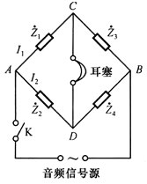
实验原理：1、交流电桥及其平衡条件
右图为交流电桥原理图，当电桥平衡时，C、D两点等势，则有 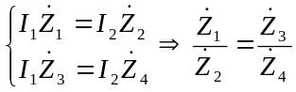
复阻抗含有实部和虚部，写开后有
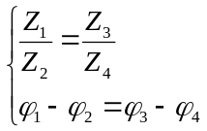
图一：交流电桥原理图
2、元器件的等效电路
电阻在交流电压下，往往具有电感和电容，电感元件也存在一定的导线电阻。实际电感等效为一个理想电感L和一个纯电阻R_{L}的串联。电容器等效为纯电容与纯电阻的串（并）联。
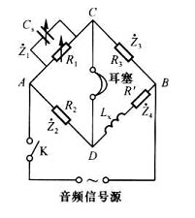
3、测量电感
电路图如右图，各阻抗
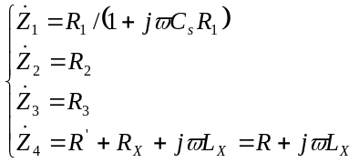
平衡时有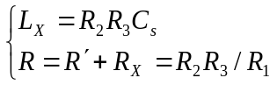
4、测量电容 图二：电感测量电路
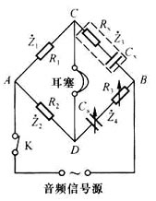
电路图如右图，各阻抗
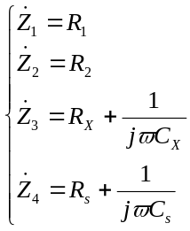
平衡时有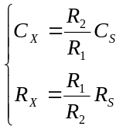
图三：电容测量电路

实验内容：
1、按照测量电感电路组装好实验仪器，确认后合上开关；
2、固定其中三个电阻的值，调整剩下的那个电阻和可变电容，使听到的声音最小，并记录数据，改变电阻、电容值，重复三次；
3、按照测量电容电路组装好实验仪器，确认后合上开关；
4、固定两个电阻的阻值，调整剩下的那个电阻和可变电容，使听到的声音最小，记录数据，改变电阻值后，重复三次。

实验数据：
1、测量电感
 | R₁（Ω） | R₂（Ω） | R₃（Ω） | R’ （Ω） | C_{S}（μF）
第一次 | 390 | 1000 | 200 | 500 | 0.0670
第二次 | 790 | 2000 | 400 | 1000 | 0.0160
第三次 | 800 | 500 | 500 | 300 | 0.0540
表一：测量电感实验数据
2、测量电容
 | R₁（Ω） | R₂（Ω） | R_{S}（Ω） | C_{S}（μF）
第一次 | 100 | 10000 | 70 | 0.0060
第二次 | 200 | 10000 | 35 | 0.0140
第三次 | 100 | 2000 | 14 | 0.0320
表二：测量电容实验数据

数据处理：
1、测量电感
第一次：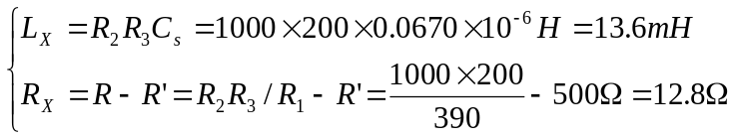
第二次：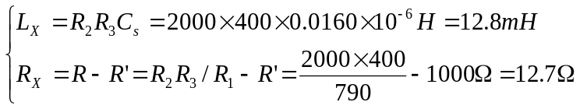
第三次：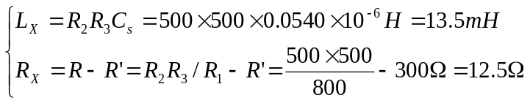
三次测量的平均值
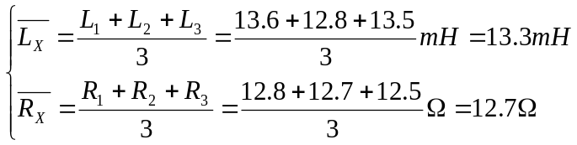

将他们与标准值L_{x}=13.0mH，R_{x}=10Ω比较有：
L_{x}的相对误差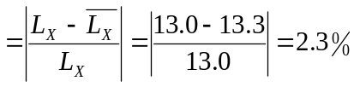；
R_{x}的相对误差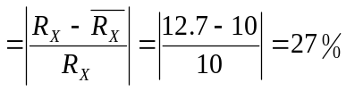。
品质因数为
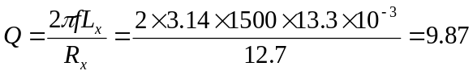
2、测量电容
第一次：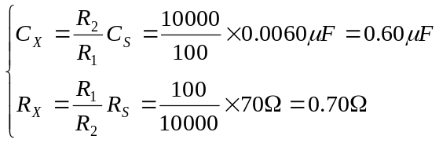
第二次：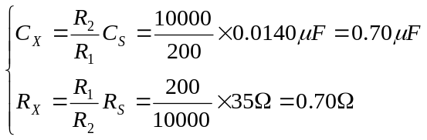
第三次：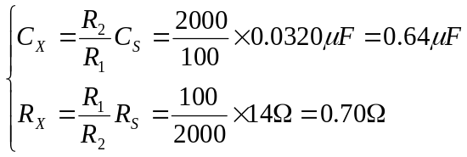
三次测量的平均值：
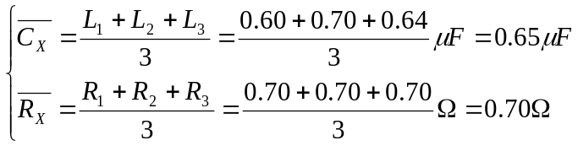
将他们与标准值C_{x}=0.68μF，R_{x}=0.65Ω比较有：
C_{x}的相对误差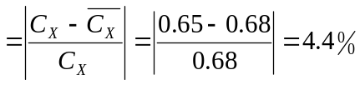；
R_{x}的相对误差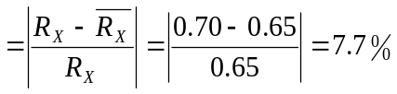。
耗损因子为

实验小结：
1、本实验类比于直流电中的电桥平衡原理，利用了交流电桥的对称性；
2、实验中需要判别声音的大小，这对人的判断要求比较高，在此实验条件下其实很难保证实验的精确性；
3、从实验过程和结果看，对于电容值和电感值的调节相对比较容易和精确，但是对于电阻的调节有比较大的误差。

思考题：
1、利用下面两个图求出L_{x}和R_{x}的有关公式，此电路在调平衡时是否方便？
Sol：对于第一个图有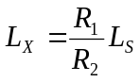，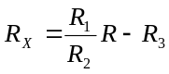，对于第二个图有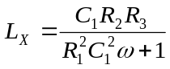，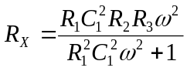。从图中来看，这两个电路在调平衡时都不是很方便，因为电桥的各个臂的阻抗差距比较大，不容易匹配，同时在同一个臂中使用两个二阶元件容易造成互相干扰。
2、Q值的物理意义是什么？
Sol：Q值反映了交流电路的固有性质。Q值越大，表示电路储能的效率越高；Q值决定了谐振曲线以及平衡曲线的尖锐程度，也就决定了电路的通频带宽度；Q值越大，交流电路振幅的衰减越慢。

